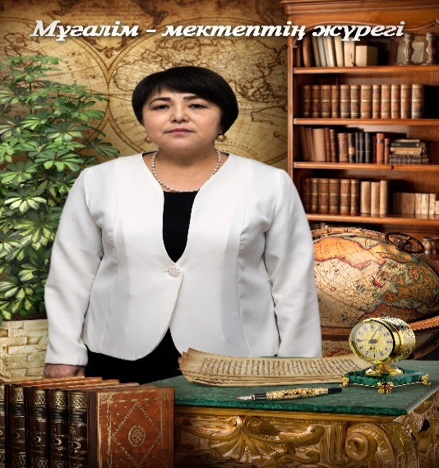

**«Қостанай қаласы білім бөлімінің**

**№27 жалпы білім беретін мектебі»**

**Қазақ тілі мен әдебиет пәнінің мұғалімі**

**Нартаева Сара Табановна**

**Сырбай Мәуленовтың өмір жолы мен сыршыл өлеңдері**

Қостанай өлкесінде туған ұлы тұлғалар Ыбрай Алтынсарин,Ахмет Байтұрсыновтың ізін жалғастырушы, халықтың сыршыл ақыны Сырбай Мәуленовтің биыл туғанына 100 жыл. Қазақ поэзиясына нағыз сыршыл сезімді, шынайы, көркем бейнелі өлең үлгісін әкелгендердің бірі Сырбай ақынның орны өзгеше. Сырбай Мәуленов – публицист, очеркист, журналист, сыншы, сатирик, редактор.

Сырбай Мәуленов туған жері Қостанай облысында журналистикадағы жолы ,еңбегі зор. Мәуленов Қостанай облыстық газетінің редакторының орынбасары  міндетін атқарып, кейін жазушылар одағының кеңсесінде жұмыс істеді. Онда «Қазақ әдебиеті» республикалық әдеби газетінің,« Жұлдыз» журналының, бас редакторы болды.

Ақынның шығармаларының орны бөлек.Тұңғыш  өлеңі   Жамбыл облысының "Колхозшы" газетінде 1937 жылы жарияланса, "Өлеңдер" атты алғашқы жинағы 1948 жылы жарық көрді. Қырыққа жуық жыр жинақтарының авторы. "Тандаулы өлеңдер" атты тандамалысы (1958 ), "Шаңқай түс" жинағы (1966), "Тандамалылары" (2 томдығы, 1972), 1982-1984 жж. үш томдық шығармалар жинағы басылып шықты. Оның "Жаңа көктем" (1956), "Дала таңы" (1957), "Көгілдір таулар" (1964), "Жер нәрі" (1970), "Апрель жапырақтары" (1972), "Таңдамалы лирикалары" (1972), "Жапырақтар жанады" (1972) атты өлеңдер жинақтары орыс тілінде Мәскеуде басылды.

Абай атындағы Мемлекеттік сыйлығының иегері, Қазақстанның Халық жазушысы, 1-дәрежелі Отан соғысы, Қызыл Ту, Халықтар Достығы, "Құрмет Белгісі" ордендерімен және медальдармен марапатталған. Алматы қаласындағы орталық көшелерінің біріне есімі берілген.

Ол кісінің ерен- еңбегін халық ешқашанда ұмытпайды,мақтан тұтады. Ақын аударма саласында да жемісті еңбек етті. Ол белгілі орыс және бауырлас республикалардың бірнеше көрнекті ақындарының өлеңдерін аударған. Сонымен бірге, ақын бірнеше балалар кітабын құрастырып, әр түрлі уақытта жазылған публицистикалық мақалалардың екі кітабын жариялады.

Ол классик ақын болумен қатар, журналистиканың барлық жанрында қалам тербеген. Қан майданда қар жастанып, мұз төсендірген соғыстың қайғы-қасіретін, өмір мен өлім айқасын өз көзімен көруі, көңілге түюі – ақын жырларының аясын кеңейтіп, көрген-білгенін ойында терең қорытып, тіршілік философиясына айналдыруына себепші болғаны анық. Сұм соғыста бір қолын жоғалтып, жарадар болып қайтса да ақын 58 кітап жазған екен. Тәні ғана емес, жаны да мүгедек болып келсе де мөлдір сезімді жастық отынан, жан сұлулығынан ажыратпаған. Сырбай Мәуленов соғыстың алдында өлең жаза бастады Әсіре­се, соғыс тақырыбында жан сарайың­ды өртеп өтер өлмес, өшпес өнеге үлгілерін жасап қалдырды. Бұл тақырыптағы қазақ поэзиясының алтын қорын байытқан «Түбірлер», «Соғыстан қайтқан солдаттар» өлеңдерін ауызға алсақ та жетіп жатыр. Филология ғылымдарының докторы Серік Қирабаев Сырбай Мәуленовтің ақындық талантының шарықтауы Ұлы Отан соғысы жылдарына тура келгенін айтады. Иә, Сырбай Мәуленов Ұлы Отан соғысына қатысқан.

Шын ақындыққа келуі, төселуі Ұлы Отан майданында өтті. Майдан өмірі көп адамды шындықтың не екенін, өмір мен өлім үшін күрестің не екенін ұқтырды. Сырағаң солай ойшыл ақынның қалпына келді", - дейді Серік Қирабаев. Осылайша төрт жыл кескілескен ұрыс Сырбайды ақын ретінде де, адам ретінде де шыңдады. Соғыстан келген соң халықтың жай-күйін "Соғыстан қайтқан солдаттар" өлеңінде көрсетті.Осы өлеңді әлі күнге дейін мектепте жүрген кездерімізде айтып жүретінбіз.

Қасиет пен киеге суарылған мұндай өлеңдер ақынның жыр кітаптарында молынан ұшырасады. Өлең өлкесіне келген әр ақын Сырбайша оқуға, Сырбайша жазуға, Сырбайша сөйлеуге ұмтылады. Қазіргі әдебиеттегі алпысқа келгендер мен төменгі буынның барлығының болмысында міндетті түрде Сырбайдың рухы, Сырбайдың әсері бар. Сырбай Мәуленов тек өз мектебі бар ақын ғана емес, қазақ поэзиясын жарқыраған жаңа кезеңге көтеріп бере алған кемел құбылыс. Сырбай − қазақтың ұлттық әдебиетінің классигі. Өлеңдерінің ерекше бір қасиеті: ол ойын лирикалық герой арқылы, көбінесе өз атынан сөйлейді, өз қатынасын, өз көзқарасын, өз сезімін толғайды. Өз атынан сөйлеу, «мен» деп айту сәтті шыққан жағдайда ақын жырын оқушыға жақындата түседі. Ал сәтсіз болса, оқушы ақын пікірін, ақын сезімін қабылдамайды. Біздің әдебиет сынымызда соңғы кезге дейін лирикалық батырға тиісті баға берілмей келді. Ақын қандай нәрсені өз атынан жазу керек, қай жерде «мен» деп айту керек деген таластар да жоқ емес. Егер де ақын «мен» деп айтса, өз атынан сөйлесе, өз сезімін айтса, тар шеңберде қалып қояды, жеке бастың сезімін жырлайды деген пікірлер де бар. Меніңше, «ақынның қандай нәрсені өз атынан айтуы керек?» деген талас болмасқа тиіс. Өлеңнің тар шеңберде қалып қоюы, не болмаса өлең маңызының терең болуы ақынның өз атынан көптің сезімін бере білуінде. Өз басына жақын, өз басының сезімін қайғы-қуанышын жырласа немесе көпке ортақ саяси мәселелерді жырласа да тар шеңберде қалып қоюға болады. Ал, кейде жеке бастың қайғысын не қуанышын жырлауда, көпке ортақ тіл, көптің көңіліне жол табуға болады. Мысалы, осы жинағындағы Сырбай Мәуленовтің «Ұлыма», «Әкеме» деген өлеңдері жеке бастағы, ақынның өз басындағы жағдайдың негізінде құрылған сияқты. Ақын өз қайғысын, өз қуанышын жырлай отырып, көптің көңілін толғантар ой тастаған.

Көз жұмдың былтырғы өткен апрельде,

Табытың түсірілді тақыр жерге.

Жастықтың жалынымен бір жалғасып,

Ұзарған кәрі өмірің жатыр менде.

Мұнда ақын өз әкесін көпке ортақ әке етуге, не болмаса әркімнің басында ондай жағдайдың боларын айтуға тырыспайды, алдыңғы екі жолда өлеңдегі оқиға өз басында болғанын нақтылы анық айтады. Осы жеке адамның қайғысы оның болашаққа сенімі әшекейсіз, бірақ көркем берілгендіктен өлеңдегі сезімді оқушының жүрегіне жақын етеді. Қорыта айтқанда Сырбай Мәуленовтың әдебиет әлемінде алар орны зор. Оның сырға толы өлеңдері мәңгі халықтың жүрегінде.